Министерство образования Республики Беларусь

Оршанский колледж ВГУ имени П.М.Машерова

**Отчет**

по практическому заданию

«Модуль 1.1 Основы C#:»

по учебной практике по программированию

Выполнила учащаяся Осипенко К.А.

группы 3ПОИС23 29.09.2025г.

Проверил Алейников М.А.

Орша, 2025

**Цель:**

**Задания(Вариант 3)**

**Задание 1.**Разработайте приложение, которое преобразует температуру из градусов Цельсия в градусы Фаренгейта и наоборот.

**Задание 2.**Напишите программу, которая запрашивает у пользователя целое число и определяет, является ли оно четным или нечетным.

**Задание 3.**Напишите программу, которая проверяет, является ли введенная пользователем строка палиндромом (читается одинаково слева направо и справа налево).

**Задание 4.**Напишите программу, которая создает массив из 5 строк (названий городов) и позволяет пользователю ввести название города. Программа должна определить, есть ли такой город в массиве, и если да, то вывести его индекс.

**Задание 5.**Напишите программу, которая генерирует случайное число от 1 до 10 и предлагает пользователю угадать это число. Программа должна сообщить, было ли угадано число или нет.

**Ход работы**

**Выполнение практических заданий**

**МОДУЛЬ 1.1**

**Задание 1.**Разработайте приложение, которое преобразует температуру из градусов Цельсия в градусы Фаренгейта и наоборот.

Листинг 1. Код программы

using System;

namespace TemperatureConverter

{

class Program

{

static void Main(string[] args)

{

Console.WriteLine("Выберите направление конвертации:");

Console.WriteLine("1 - Из Цельсия в Фаренгейт");

Console.WriteLine("2 - Из Фаренгейта в Цельсий");

string choice = Console.ReadLine();

double inputTemp;

double result;

try

{

Console.Write("Введите температуру: ");

inputTemp = Convert.ToDouble(Console.ReadLine());

if (choice == "1")

{

// Конвертация C в F

result = inputTemp * 9 / 5 + 32;

Console.WriteLine($"{inputTemp}°C = {result}°F");

}

else if (choice == "2")

{

// Конвертация F в C

result = (inputTemp - 32) * 5 / 9;

Console.WriteLine($"{inputTemp}°F = {result}°C");

}

else

{

Console.WriteLine("Неверный выбор. Программа завершена.");

}

}

catch (FormatException)

{

Console.WriteLine("Ошибка: Введено не число. Программа завершена.");

}

}

}

}

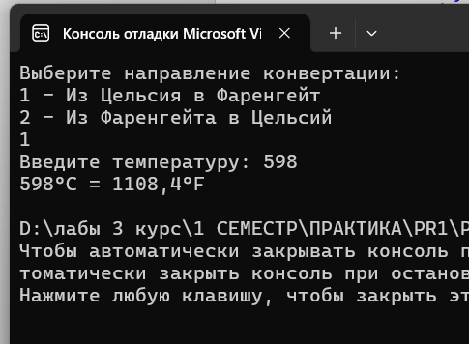

Рисунок 1– результат программы

**Задание 2.**Напишите программу, которая запрашивает у пользователя целое число и определяет, является ли оно четным или нечетным.

Листинг 2. Код программы

using System;

namespace EvenOddChecker

{

class Program

{

static void Main(string[] args)

{

try

{

Console.Write("Введите целое число: ");

int number = Convert.ToInt32(Console.ReadLine());

if (number % 2 == 0)

{

Console.WriteLine($"Число {number} является четным.");

}

else

{

Console.WriteLine($"Число {number} является нечетным.");

}

}

catch (FormatException)

{

Console.WriteLine("Ошибка: Введено не целое число. Программа завершена.");

}

}

}

}

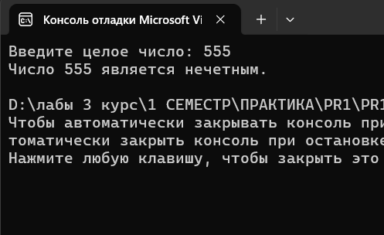

Рисунок 2– результат программы

**Задание 3.**Напишите программу, которая проверяет, является ли введенная пользователем строка палиндромом (читается одинаково слева направо и справа налево).

Листинг 3. Код программы

using System;

namespace PalindromeChecker

{

class Program

{

static void Main(string[] args)

{

Console.Write("Введите строку: ");

string input = Console.ReadLine();

// Очистка: убираем пробелы и приводим к нижнему регистру

string cleaned = input.Replace(" ", "").ToLower();

// Переворачиваем строку

char[] charArray = cleaned.ToCharArray();

Array.Reverse(charArray);

string reversed = new string(charArray);

if (cleaned == reversed)

{

Console.WriteLine($"Строка \"{input}\" является палиндромом.");

}

else

{

Console.WriteLine($"Строка \"{input}\" не является палиндромом.");

}

}

}

}

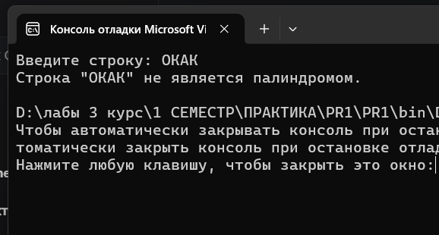

Рисунок 3– результат программы

**Задание 4.**Напишите программу, которая создает массив из 5 строк (названий городов) и позволяет пользователю ввести название города. Программа должна определить, есть ли такой город в массиве, и если да, то вывести его индекс.

Листинг 4. Код программы

using System;

namespace CitySearcher

{

class Program

{

static void Main(string[] args)

{

// Массив из 5 городов (можно изменить)

string[] cities = { "Москва", "Санкт-Петербург", "Казань", "Новосибирск", "Екатеринбург" };

Console.Write("Введите название города: ");

string inputCity = Console.ReadLine();

// Поиск индекса

int index = Array.IndexOf(cities, inputCity);

if (index != -1)

{

Console.WriteLine($"Город \"{inputCity}\" найден в массиве по индексу {index}.");

}

else

{

Console.WriteLine($"Город \"{inputCity}\" не найден в массиве.");

}

}

}

}

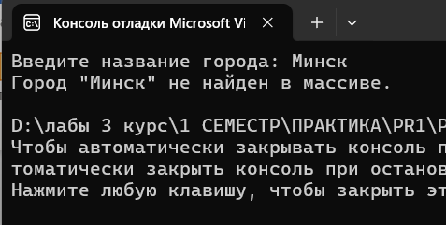

Рисунок 4– результат программы

**Задание 5.**Напишите программу, которая генерирует случайное число от 1 до 10 и предлагает пользователю угадать это число. Программа должна сообщить, было ли угадано число или нет.

Листинг 5. Код программы

using System;

namespace NumberGuesser

{

class Program

{

static void Main(string[] args)

{

Random random = new Random();

int secretNumber = random.Next(1, 11); // От 1 до 10 включительно

try

{

Console.Write("Угадайте число от 1 до 10: ");

int guess = Convert.ToInt32(Console.ReadLine());

if (guess == secretNumber)

{

Console.WriteLine("Поздравляем! Вы угадали число.");

}

else

{

Console.WriteLine($"Не угадали. Загаданное число было {secretNumber}.");

}

}

catch (FormatException)

{

Console.WriteLine("Ошибка: Введено не число. Программа завершена.");

}

}

}

}

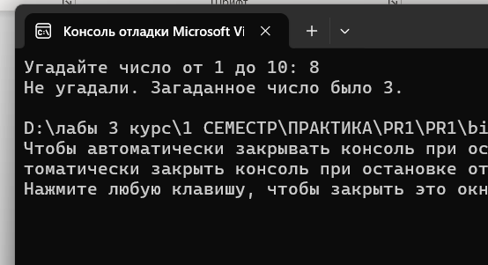

Рисунок 5– результат программы

**Вывод:**